Νομός Ημαθίας
Ο Νομός Ημαθίας, με συνολική έκταση 1701,00 τετρ χλμ, αποτελείται κατά 49,85% από ορεινή περιοχή (847,94 τετρ χλμ), κατά 5% από ημιορεινή περιοχή (85,05 τετρ χλμ) και κατά 46,15 % με σαφή διαχωρισμό από πεδινή περιοχή (768,01 τετρ χλμ).
Σημαντικό μέρος του πεδινού εδάφους είναι η αποξηρανθείσα λίμνη των Γιαννιτσών. Το πεδινό τμήμα είναι περισσότερο πυκνοκατοικημένο και αναπτυσσόμενο από το υπόλοιπο ορεινό. Δυτικά υπάρχει ο ορεινός όγκος του Βερμίου και νότια οι πλαγιές των Πιερίων με έντονη δασοκάλυψη. Μεταξύ των δύο ορεινών όγκων και στη συνέχεια στο πεδινό τμήμα κυλά ο Αλιάκμονας ποταμός, με λεκάνη απορροής 2.356 km2 .
O Τριπόταμος διασχίζει την Βέροια ενώ η Αράπιτσα διασχίζει την Νάουσα. Παράλληλα υπάρχουν και δύο σημαντικοί στραγγιστικοί τάφροι, αυτή της Τ66 που εκβάλλει στον Αλιάκμονα και του Λουδία που εκβάλλει στην θάλασσα.
Ο Νομός έχει προσπέλαση στη θάλασσα σε μικρή λωρίδα στο Δέλτα του Αλιάκμονα, υδροβιότοπο που προστατεύεται από την συνθήκη ΡΑΜΣΑΡ.
Στο υπέδαφος υπάρχουν σημαντικές εμφανίσεις μαρμάρων και ήδη λειτουργούν 16 λατομεία.
Γενικά ο νομός μπορεί να θεωρηθεί πλούσιος σε φυσικούς πόρους γιατί έχει μεγάλες πεδινές εκτάσεις, πολύ νερό και μάλιστα επιφανειακό και έχουν γίνει έργα υποδομής.
Το κλίμα του νομού είναι ηπειρωτικό. Τον χειμώνα η θερμοκρασία κατεβαίνει συχνά κάτω από το μηδέν.Παγετοί σημειώνονται από τον Νοέμβριο μέχρι και τον Απρίλιο. Πολλές φορές το χιόνι καλύπτει σημαντικές εκτάσεις του νομού και κυρίως της ορεινής περιοχής (μέσος αριθμός χιονιού 7-8 ημέρες).
Λόγω του ανάγλυφου και της γειτνίασής με την θάλασσα, παρουσιάζει και μια μεγάλη ποικιλία μικροκλιμάτων.

Ιστορικά Στοιχεία:
Ταξίδι στην ιστορία, στον πολιτισμό, στην ομορφιά της φύσης και της ζωής…
Η ιστορία της ΗΜΑΘΙΑΣ χάνεται στα βάθη των αιώνων και είναι συνδεδεμένη με όλες τις φάσεις της Ελληνικής Ιστορίας.
Οι ανθρώπινες εγκαταστάσεις εμφανίζονται από τα προϊστορικά χρόνια. Στον οικισμό της Νέας Νικομήδειας υπάρχει ένας από τους παλαιότερους νεολιθικούς οικισμούς της Ευρώπης (6.000 π.Χ.).
Στους πρόποδες της οροσειράς των Πιερίων, στη θέση της σημερινής ΒΕΡΓΙΝΑΣ, ήταν κτισμένες οι ΑΙΓΕΣ, η πρωτεύουσα της ΜΑΚΕΔΟΝΙΑΣ, όπου υπήρχε και η Βασιλική νεκρόπολη. Οι Βασιλικοί Τάφοι της Βεργίνας, ο Τάφος του ΦΙΛΙΠΠΟΥ και τα μοναδικά ευρήματά τους, είναι χωρίς αμφιβολία μνημεία παγκόσμιας ακτινοβολίας.
Σημαντικοί Μακεδονικοί Τάφοι υπάρχουν και στην περιοχή των Λευκαδίων του Δήμου Ανθεμίων, όπου σώζονται 3 σημαντικότατα ταφικά Μνημεία, ο Τάφος της Κρίσεως, ο Τάφος Λύσωνος και Καλλικλέους και ο Τάφος των Ανθεμίων. Στην ίδια περιοχή βρίσκεται η αρχαία ΜΙΕΖΑ και η ΣΧΟΛΗ ΤΟΥ ΑΡΙΣΤΟΤΕΛΗ, όπου διδάχτηκε ο ΜΕΓΑΣ ΑΛΕΞΑΝΔΡΟΣ από τον μεγάλο φιλόσοφο.
Στα Ρωμαϊκά χρόνια, η περιοχή γνωρίζει μεγάλη ακμή και η Βέροια γίνεται έδρα του «Κοινού των Μακεδόνων» και θρησκευτικό κέντρο. Το 54 μ.Χ. ο Απόστολος Παύλος κηρύσσει τη νέα Χριστιανική πίστη στη Βέροια, όπου σώζεται το «Βήμα», ο τόπος στον οποίο μίλησε.
Στη Βυζαντινή περίοδο η περιοχή γνωρίζει μεγάλη ανάπτυξη. Από την εποχή αυτή σώζονται πολυάριθμες (48 σε αριθμό) Εκκλησίες με καταπληκτικές τοιχογραφίες – αγιογραφίες., πολλές από τις οποίες βρίσκονται στο Βυζαντινό Μουσείο της πόλης. Διασώζονται επίσης πολυάριθμα δείγματα της Μακεδονικής λαϊκής αρχιτεκτονικής, στις παραδοσιακές συνοικίες της πόλης, της Κυριώτισσας και της Μπαρμπούτας. Την ίδια εποχή ακμάζει και η Νάουσα, που γίνεται κέντρο χειροτεχνίας και αργότερα βιομηχανίας, σημαντικά δείγματα των οποίων σώζονται σήμερα.
Η σύγχρονη Ημαθία, παρουσιάζει έντονη γεωργική και βιομηχανική ανάπτυξη, με τον αρδευόμενο κάμπο από τον ποταμό Αλιάκμονα και τις φυτείες οπωροφόρων δένδρων.
Ιδιαίτερο ενδιαφέρον παρουσιάζουν τα ορεινά τοπία του Νομού, όπου συναντώνται μοναδικά φυσικά οικοσυστήματα. Σημαντικοί τόποι παραθερισμού και προσκυνήματος είναι η Παναγία Σουμελά στην Καστανιά, η Γραμμένη στο Βέρμιο και ο Αγιος Νικόλαος στη Νάουσα.
Τα ορεινά Πιέρια και το Βέρμιο δίνουν τη δυνατότητα στους φυσιολάτρες να ακολουθήσουν ορεινές διαδρομές μεγάλης ομορφιάς, να διανυκτερεύσουν σε θαυμάσια αγροτουριστικά καταλύματα, να επισκεφτούν τις γραφικές οινοποιητικές μονάδες των Δρόμων του Κρασιού.
Οι χιονοδρομικές εγκαταστάσεις και πίστες στα Χιονοδρομικά Κέντρα του Σελίου και των 3-5 Πηγαδιών, προσφέρουν άνετη εξυπηρέτηση στους πολυπληθείς επισκέπτες.
Ένα πλήθος πολιτιστικών – καλλιτεχνικών εκδηλώσεων ολόκληρη τη χρονιά προσελκύουν το ενδιαφέρον και προκαλούν το θαυμασμό στους επισκέπτες για την Ημαθία και τους φιλόξενους κατοίκους της, το κέντρο αυτό της Μακεδονίας και της Ελληνικής Ιστορίας.
Ένα ταξίδι που μόλις τελειώσει, θα θέλετε να το αρχίσετε ξανά…
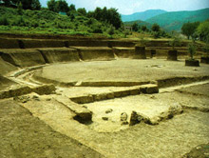
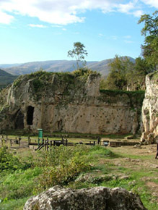
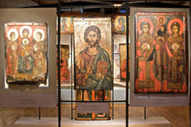
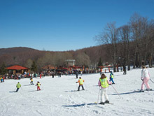
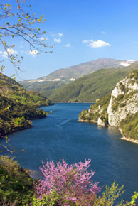

Αξιοθέατα- Φυσικές ομορφιές:
Από τις βασικότερες μορφές ανάπτυξης του εναλλακτικού τουρισμού στην περιοχή της Ημαθίας φαντάζει να είναι ο Φυσιολατρικός τουρισμός και γενικότερα αυτή η μορφή που ως επίκεντρο έχει τις χαρές που προσφέρει στον επισκέπτη το βουνό.
Η επιθυμία φυγής του σύγχρονου έλληνα από τα αστικά κέντρα και η αναζήτηση δρόμων και τρόπων απόδρασης από την καθημερινότητα και την ρουτίνα, δίνουν στην περιοχή της Ημαθίας ένα συγκριτικό πλεονέκτημα, αφού η φυσική ομορφιά της είναι πραγματικά μοναδική, προσφέροντας στους επισκέπτες ώρες ξεγνοιασιάς και ψυχικής ευφορίας.
Ο πλούσιος υδάτινος πλούτος δημιουργώντας τις προϋποθέσεις για τεράστια δενδροκάλυψη στην περιοχή και οι πανύψηλες κορυφές με τα βουερά ποτάμια και τις ολόδροσες πηγές είναι πραγματικά πόλος έλξης για όποιον επιθυμεί να γνωρίσει την ελληνική φύση σε όλο της το μεγαλείο. Αξίζει να επισκεφθεί κανείς την Ημαθία οποιαδήποτε εποχή του χρόνου, είτε για να απολαύσει τις μοσχομύριστες βουνοπλαγιές της είτε για να γλιστρήσει με τα χιονοπέδιλά του στα πανέμορφα χιονοδρομικά κέντρα της περιοχής απολαμβάνοντας μια αίσθηση αλπικού τοπίου, τόσο σπάνιου για την πατρίδα μας.
Η περιοχή προσφέρεται για υπαίθριες δραστηριότητες από ορειβατικές διαδρομές στο δίκτυο των ορεινών μονοπατιών που διαπερνούν το διεθνές ορειβατικό μονοπάτι Ε4, αναβάσεις βουνών, αναρριχήσεις, ποδήλατο βουνού, πτήσεις με αλεξίπτωτο πλαγιάς - το γνωστό «παραπέντε», κωπηλασία, αλλά και εκδρομές για αναζητήσεις ειδικών βοτάνων και λουλουδιών της περιοχής, ή ακόμη και φωτογραφήσεις.
Η διαφορικότητα των εναλλακτικών δραστηριοτήτων που προσφέρει η περιοχή είναι τόσο μεγάλη και πολυσύνθετη που αναγάγει την Ημαθία σε ένα κέντρο ανάπτυξης του φυσιολατρικού τουρισμού.
Ορεινός όγκος Πιερίων:
Στον ορεινό όγκο των Πιερίων συναντούμε γραφικά χωριά, πλούσια πολιτιστική παράδοση, μοναδικά φυσικά οικοσυστήματα, ιδανικό μέρος για ορειβασία (Διεθνές Μονοπάτι Ε4), πεζοδρομία, αγροτουρισμό.
Ορεινός όγκος Βερμίου:
Σε υψόμετρο 1500-1900 μ. του Βερμίου, βρίσκεται το Χιονοδρομικό Κέντρο Σελίου, το μεγαλύτερο της χώρας. Το Σέλι συνδυάζει πίστες για τουριστική και αθλητική χιονοδρομία, παιδικές χαρές, πίστες δρόμων αντοχής, μονοπάτια πορείας, ορειβασίας (Ε4), πλούσιες συνθήκες χιονιού, ελεύθερο ορίζοντα, εκπληκτική ηλιοφάνεια, εύκολη προσπέλαση και άνετους χώρους πάρκινγκ. Διαθέτει όλες τις απαραίτητες τουριστικές εξυπηρετήσεις (αναβατήρες, ξενοδοχεία, εστιατόρια, σχολές σκι κ.λ.π.).
Η περιοχή του Χιονοδρομικού Κέντρου 3-5 Πηγάδια, βρίσκεται σε απόσταση 18 χλμ. από τη Νάουσα, πάνω στις καταπράσινες πλαγιές του Βερμίου, σε υψόμετρο 1400-2052 μ. Η ύπαρξη σημαντικών υδάτινων πόρων που συντελούν στην οργιώδη βλάστηση, το υψόμετρο και οι κλιματολογικές συνθήκες, το καθιστούν ένα από τα καλύτερα Χιονοδρομικά Κέντρα. Το κέντρο περιλαμβάνει καταφύγια, ξενώνες, χώρους με γυμναστήρια και σάουνες, εστιατόρια κ.λ.π. Υπάρχουν πίστες ανάβασης μέτριας έως και μεγάλης δυσκολίας καθώς και πίστες δρόμων αντοχής.
Άγιος Νικόλαος Νάουσας:
Μοναδική περιοχή για αναψυχή. Τεράστιο άλσος που το διασχίζει ο ποταμός Αράπιτσα, πάρκα, πράσινο, χώρος για περίπατο, άθληση και ξεκούραση. Διαθέτει Ξενοδοχείο, εστιατόρια, παιδικές χαρές κ.λ.π.
Πανελλήνιο Τουριστικό Κέντρο Αναψυχής και Διημέρευσης μόλις 4 χιλιόμετρα νοτιοδυτικά της ηρωικής πόλης των Ναουσαίων. Ένας επίγειος παράδεισος στην καρδιά της Ημαθίας. Μια ανάσα ζωής κόντρα στην οικολογική υποβάθμιση.
Εξήντα ολόκληρα στρέμματα πανέμορφης γης παίρνουν ζωή από τις πηγές του ιστορικού και πολλαπλά πολύτιμου, ποταμού της Αραπίτσας. Μοναδικό στην Ελλάδα το υπεραιωνόβιο άλσος πλατάνων εντυπωσιάζει τον επισκέπτη σε κάθε εποχή για την μεγαλοπρέπεια και τον όγκο του. Στη σκιά του αναπαύεται το απέραντο πράσινο του φυσικού χλοοτάπητα που συνυπάρχει με το άγριο αυτοφυές πυξάρι, τη φλαμουριά, τη βελανιδιά και το άφθονο νερό σε μια σπάνια συμφωνία ήχων και χρωμάτων. Αυτόν τον πανέμορφο τόπο χρηματοδότησε η Ευρωπαϊκή Ένωση στα πλαίσια του προγράμματος LIFE αφ’ ενός για να τον προστατεύσει και αναδείξει και αφ’ ετέρου για να βάλει τις βάσεις για μια ορθολογικά οικολογική διαχείριση ώστε το πολυποίκιλο πλέγμα χρήσεων και δραστηριοτήτων που φιλοξενούνται στο χώρο να επιτρέπουν την αειφορία.
Αποτέλεσμα της όμορφης αυτής προσπάθειας υπήρξε το Ειδικό Ευρωπαϊκό Βραβείο σημαντική διάκριση στα πλαίσια του θεσμού των Ευρωπαϊκών Βραβείων αστικού και περιφερειακού σχεδιασμού 1997.

Φωτογραφικό Άλμπουμ:
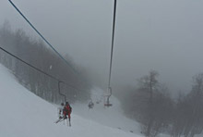 |  | 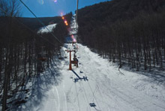
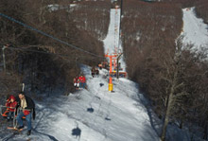 |  | 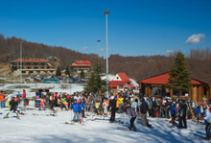
 |  | 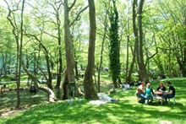
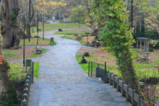 |  | 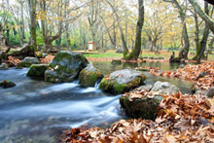
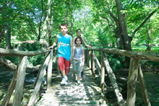 |  | 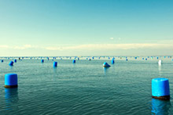
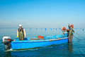 | 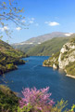 |  | 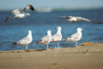
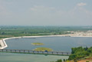 | 